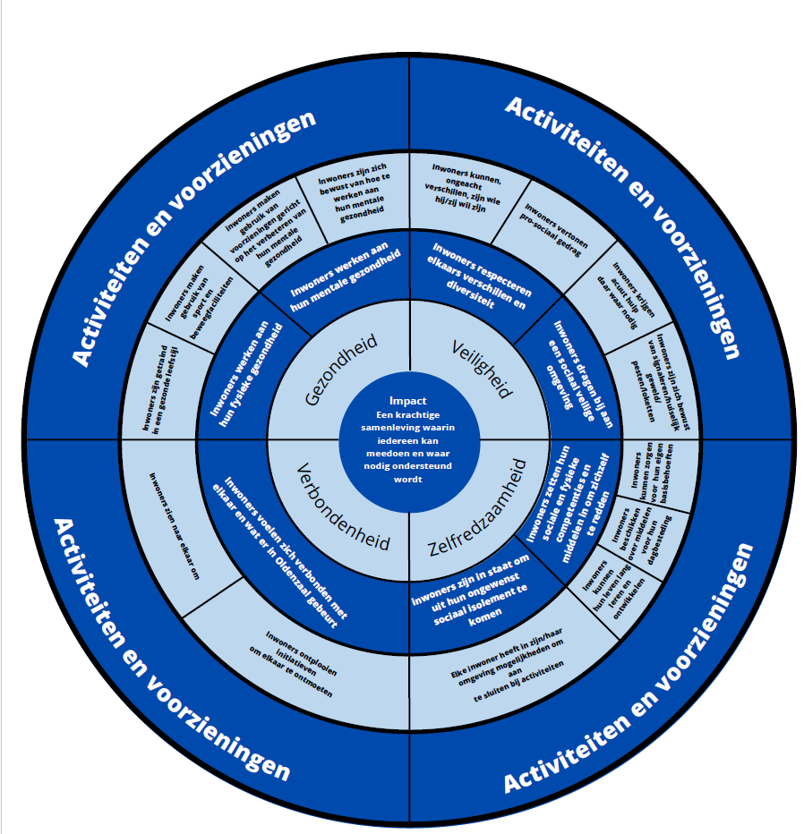
Maatschappelijk effect (hier staan wij voor)

Uitkomsten/output (dit bereiken wij ermee)

Resultaten (dit is ervoor nodig)

Activiteiten (dit moeten wij ervoor doen)

Maatschappelijk effect (hier staan wij voor)

Uitkomsten/output (dit bereiken wij ermee)

Resultaten (dit is ervoor nodig)

Activiteiten (dit moeten wij ervoor doen)

Maatschappelijk effect (hier staan wij voor)

Uitkomsten/output (dit bereiken wij ermee)

Resultaten (dit is ervoor nodig)

Activiteiten (dit moeten wij ervoor doen)

Activiteiten (dit moeten wij ervoor doen)

Resultaten (dit is ervoor nodig)

Uitkomsten/output (dit bereiken wij ermee)

Maatschappelijk effect (hier staan wij voor)

